|  |  |  |
| --- | --- | --- |
|  | Votre contact : Eve  Votre référence : 23306 | eve@zen-fr.com  02.53.35.70.20 |

|  |
| --- |
|  |

Bangkok, rivière kwaï et plage

10 jours / 07 nuits

Aussi mystérieuse qu’insolite, la Thaïlande vous séduira avec ses paysages à couper le souffle, ses innombrables temples, ses délicieuses spécialités culinaires variées et raffinées, mais surtout l’infinie gentillesse et l’accueil chaleureux de ce peuple souriant !

LES ETAPES

**Jour 01 : PARIS**  **BANGKOK**

**Jour 02 : BANGKOK**

**Jour 03 : BANGKOK**

**Jour 04 : BANGKOK / MAHASAWAT / KANCHANABURI - RIVIERE KWAI (env. 210kms - 3h30)**

**Jour 05 : KANCHANABURI - RIVIERE KWAI**

**Jour 06 : KANCHANABURI - RIVIERE KWAI / JOMTIEN ou CHA AM**

**Jours 07 à 08 : JOMTIEN OU CHA AM**

**Jour 09 : JOMTIEN OU CHA AM / BANGKOK**  **PARIS**

**Jour 10 : PARIS**

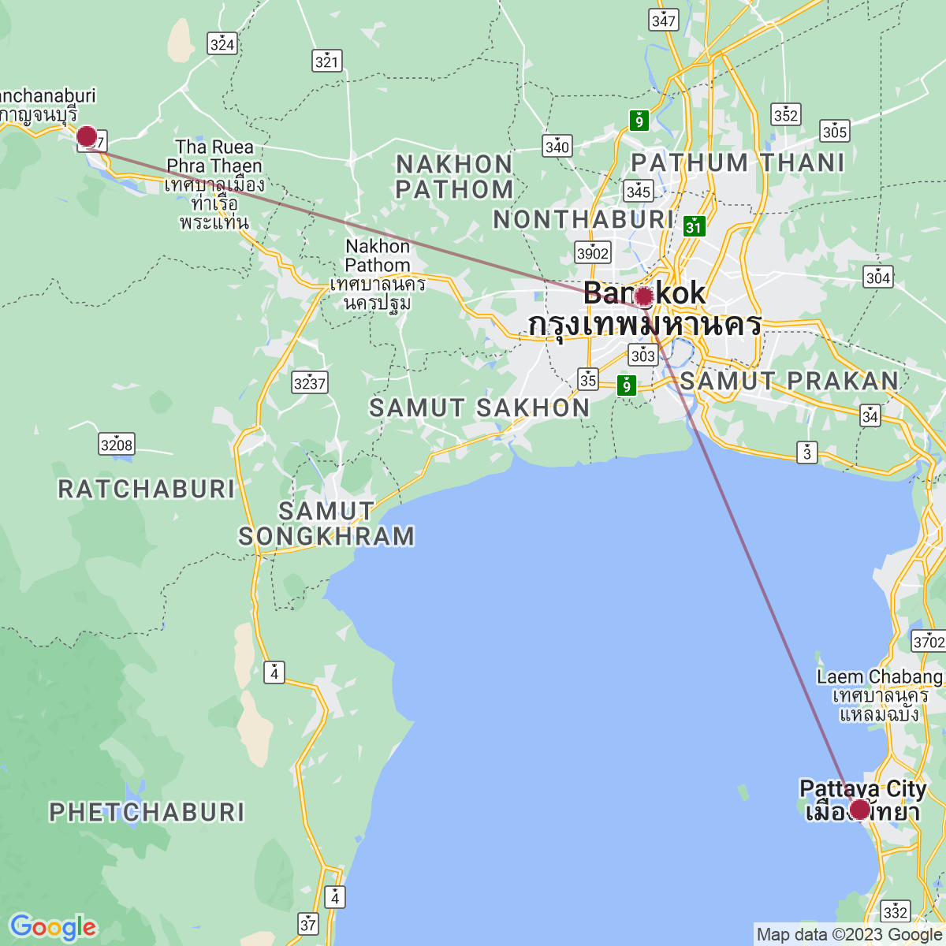

le programme

**Jour 01 : PARIS**  **BANGKOK**

|  |
| --- |
| Rendez-vous des participants à l’aéroport de Paris. |
| Formalités d’enregistrement et d’embarquement. |
| **Envol à destination de Bangkok (vol avec escale).** |
| Toutes prestations et nuit à bord. |

**Jour 02 : BANGKOK**

|  |
| --- |
| Arrivée à l’aéroport de **Bangkok.** |
| Accueil par votre guide francophone avec **guirlandes de fleurs**. |
| *Immense métropole, Bangkok est une ville chaotique et fascinante. Ces nombreux monuments, son animation et sa vie nocturne trépidante constituent autant d’attraits qui attirent les voyageurs du monde entier. Capitale Thaïe depuis 1782, Bangkok est considérée comme un véritable trésor national. Elle recèle de magnifiques temples bouddhiques, de riches palais et d’importants musées. Le spectacle est partout, y compris dans la rue, avec ses scènes de vie colorées qui se déroulent le plus souvent aux abords des nombreux canaux (klongs) et rivières qui parsèment la ville.* |
| Transfert à l’hôtel où un cocktail de bienvenue vous sera offert. |
| Installation dans vos chambres. Temps libre pour se rafraîchir. |
| Puis, départ pour une **promenade en bateau à moteur sur les klongs (canaux) de Thon Buri**, **qui valut à Bangkok son surnom de « Venise de l’Orient ».** |
| Arrêt pour la **visite du Wat Arun « Temple de l’Aube ».** |
| *Le Wat Arun est un temple royal parmi les plus célèbres de Thaïlande. Situé à Bangkok dans le quartier du Thonburi, le Wat Arun est le temple de l’aube. Il emprunte son nom à la divinité hindoue Aruna, et doit sa notoriété à l’arrivée du roi Taksin à Bangkok en 1767, alors qu’il fuyait Ayutthaya, ancienne capitale du royaume envahie par les Birmans. C’est lui qui transforma le petit temple alors érigé sur la rive ouest du fleuve Chao Phraya en une véritable chapelle royale. Le Wat Arun hébergea même le Bouddha d’Emeraude durant quelques années, avant que celui-ci ne soit définitivement installé au Wat Phra Kaeo. Le roi Rama II entreprit des travaux d’agrandissement du temple, et dota notamment le centre du Wat Arun d’une gigantesque flèche, appelée prang, de 64 mètres de hauteur. Il est possible d’accéder au temple par bateau, qui assure la liaison entre les deux rives du fleuve. Il est en outre pittoresque de noter que c’est l’image du Wat Arun qui orne les pièces de monnaie de dix baths.* |
| Ensuite, vous vous rendrez au **marché aux fleurs de Pak Klong Talad,** le plus grand marché de fleurs fraîches en gros et au détail de Bangkok et de Thaïlande. |
| Dîner dans un restaurant local au bord du fleuve. |
| Nuit à l’hôtel. |

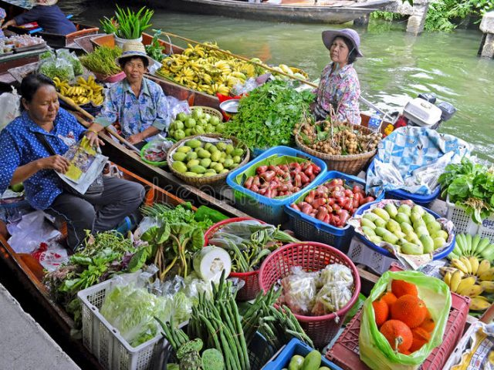

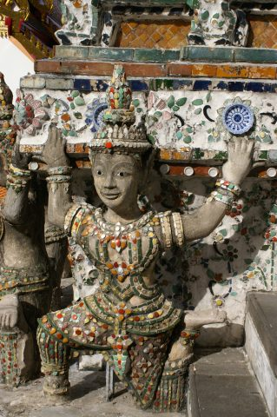

**Jour 03 : BANGKOK**

|  |
| --- |
| Petit-déjeuner à l’hôtel. |
| **Visite du Grand Palais.** Avec ses remparts crénelés blanchis à la chaux, ses bâtiments de facture occidentale néoclassique aux toits orientaux tourmentés, ses tuiles vernissées multicolores, ses enchevêtrements de cours et de passages, de portails, d’escaliers et de pavillons gardés par d’impressionnants guerriers de stuc, le Grand Palais mêle harmonieusement les genres. C’est un vaste ensemble architectural de près de 2 km² dont certains datent de 1782. |
| Vous y découvrirez le **Temple de Bouddha d’émeraude « Wat Phra Keo ».** Situé dans l’enceinte du palais, cette pagode est un magnifique exemple d’architecture religieuse thaïe. Les bâtiments élancés de la pagode royale sont particulièrement harmonieux, avec leurs toits à étages couverts de tuile vernissées vertes et oranges. C’est là que se trouve le fameux bouddha d’émeraude, une statuette de 75 cm disposée tout en haut d’un autel pyramidal de 11 m de haut ruisselant d’or. C’est la plus vénérée de toutes les statues du royaume, et le roi vient en changer la robe trois fois par an. |
| **Balade à pied dans le quartier de Maharat connu pour son marché aux amulettes.** |
| Continuation pour le **Wat Pho ou « Temple du Bouddha couché** » renfermant un Bouddha de 45 m de longueur et 15 m de hauteur complètement recouvert de feuilles d’or. |
| Déjeuner au restaurant local. |
| L’après-midi, visite de la **Maison Jim Thomson**, l’occasion rêvée pour découvrir l’authentique architecture intérieure thaïlandaise et l’art du Sud-Est asiatique. L’ancien propriétaire, Jim Thompson, fut le principal artisan du succès international de la soie thaïlandaise. |
| Puis, continuation vers **Chinatown**. Errez dans les ruelles et imprégnez-vous de l’ambiance locale. Une balade dépaysante et une expérience atypique à ne manquer sous aucun prétexte ! |
| **Visite du Wat Traimit, abritant le Bouddha d’Or.** |
| **Dîner spectacle de danses traditionnelles thaïes**. |
| Nuit à l’hôtel. |

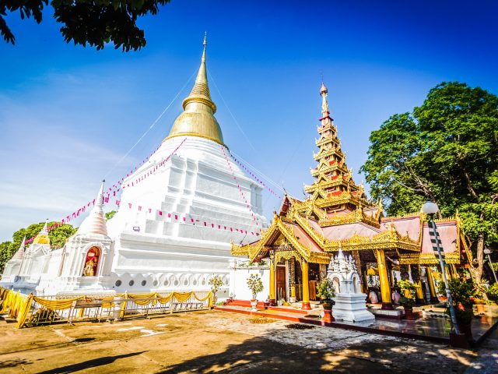

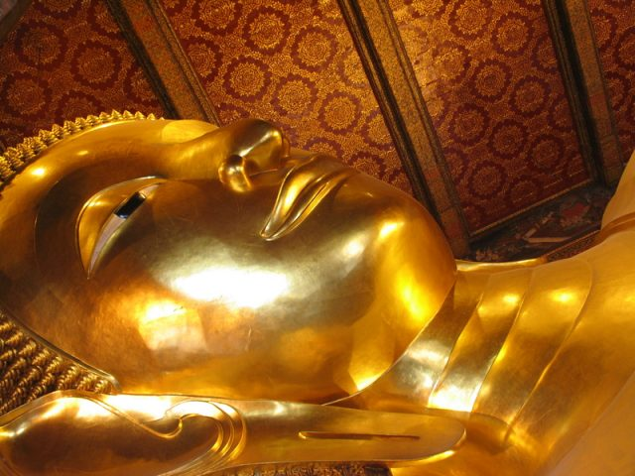

**Jour 04 : BANGKOK / MAHASAWAT / KANCHANABURI - RIVIERE KWAI (env. 210kms - 3h30)**

|  |
| --- |
| Petit-déjeuner à l’hôtel. |
| Départ pour **une visite en bateau sur le klong** **rural de Mahasawad**, qui emmène au cœur d’une vie traditionnelle. Vous passerez par les champs de rizières et les plantations de fruits avec dégustation des fruits tropicaux frais de saison. |
| **Arrêt à l’étang de lotus. Rencontre avec les villageois pour découvrir la vie quotidienne.** |
| Continuation par la route pour la **visite du marché local de Don Wai en bordure de rivière.** |
| Déjeuner (ou déjeuner à la rivière kwaï). |
| Puis route vers **Kanchanaburi.** |
| **Découverte du cimetière des prisonniers** de la 2è guerre mondiale. |
| **Découverte du Pont de la rivière Kwai** suivi d’une **promenade en train traditionnel sur le « chemin de fer de la mort »** dans un paysage verdoyant. |
| Transfert à votre hôtel et installation.  Cocktail de bienvenue. |
| Dîner et nuit à l’hôtel. |

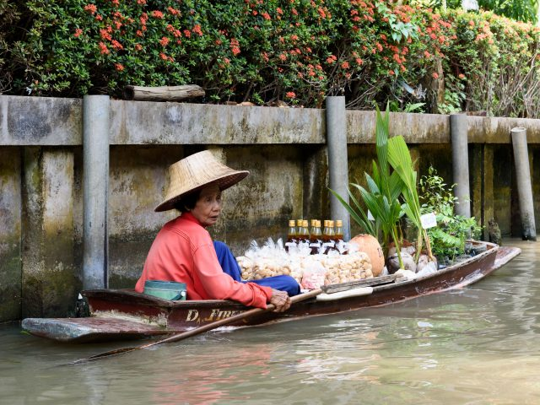

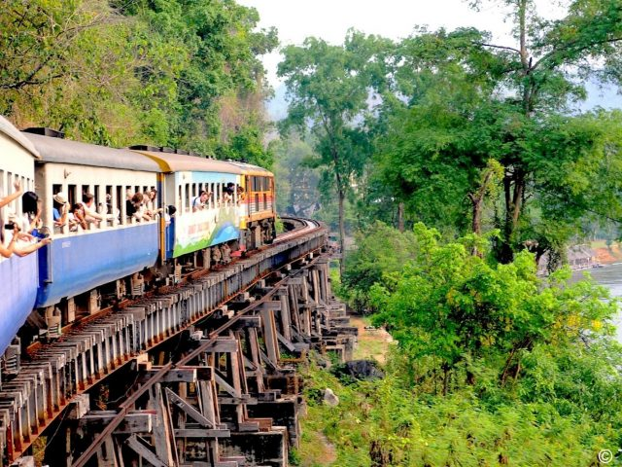

**Jour 05 : KANCHANABURI - RIVIERE KWAI**

|  |
| --- |
| Petit-déjeuner à l’hôtel. |
| **Départ en pirogue pour rejoindre le village « Mon »** situé au cœur de la jungle pour aller à la rencontre de ses habitants. |
| Vous allez découvrir le mode de vie authentique de la tribu. La tribu Mon est une minorité ethnique qui vient de Birmanie et qui vit désormais paisiblement dans la région de Kanchanaburi, tout en conservant leurs traditions. |
| Déjeuner. |
| L’après-midi, **visite du parc national d’Erawan avec la découverte de la cascade aux sept rebonds.** |
| **Promenade sur les sentiers et découverte des grottes situées dans le parc.** |
| Retour à l’hôtel. |
| Dîner et nuit à l’hôtel. |

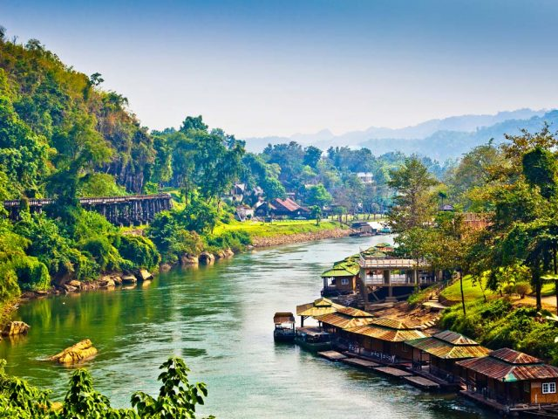

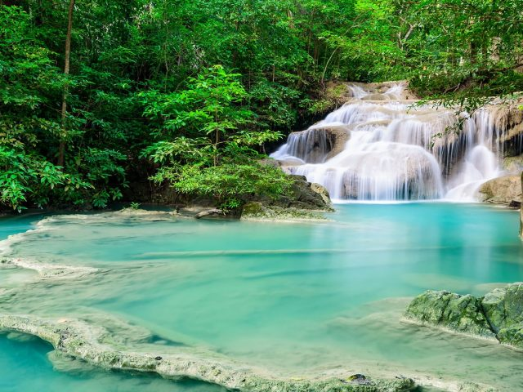

**Jour 06 : KANCHANABURI - RIVIERE KWAI / JOMTIEN ou CHA AM**

|  |
| --- |
| Petit-déjeuner à l’hôtel. |
| **Route vers votre station balnéaire, Jomtien ou Cha Am.** |
| Déjeuner au restaurant local. |
| Arrivée et installation à l’hôtel où un cocktail de bienvenue vous sera offert. |
| **Fin de journée libre pour profiter de la plage et des installations de l’hôtel.** |
| Dîner et nuit à l’hôtel. |

**Jours 07 à 08 : JOMTIEN OU CHA AM**

|  |
| --- |
| Petits-déjeuners à l’hôtel. |
| **Journées et déjeuners libres pour profiter de la plage et des installations de l’hôtel.** |
| Dîners à l’hôtel. |

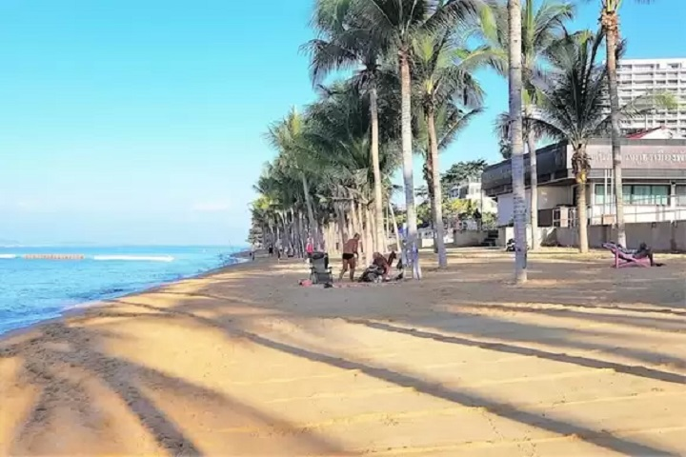

**Jour 09 : JOMTIEN OU CHA AM / BANGKOK**  **PARIS**

|  |
| --- |
| Petit-déjeuner à l’hôtel. |
| **Matinée et déjeuner libres pour profiter de la plage et des installations de l’hôtel.** |
| Libération des chambres en fin de matinée. |
| Selon l’horaire de vol, transfert à l’aéroport de Bangkok. |
| Formalités d’enregistrement et d’embarquement. **Envol à destination de Paris (vol avec escale).** |
| Prestations et nuit à bord. |

**Jour 10 : PARIS**

|  |
| --- |
| **Arrivée à Paris CDG.**  Fin de nos prestations. |